

Sección Oficial
La Sección Competitiva del festival cuanta con 83 películas, 20 largometrajes y 63 cortometrajes
Alemania, Argentina, Australia, Bélgica, Brasil, Canadá, Chile, China Colombia, Egipto, EE.UU., Finlandia, Francia, Hungría, Irán, Italia, México, Malasia, Reino Unido, República Dominicana, Polonia, Rusia, Taiwán, Turquía, Venezuela y España son los países de las producciones.
La Filmoteca de Zaragoza y el Fórum FNAC Plaza España son las sedes de esta sección.
También se van a realizar extensiones de esta sección en la Casa de Cultura de Andorra (Teruel) y los Cines Golem Baiona Pamplona.
Ecozine otorga en esta sección cinco premios del jurado en las siguientes categorías:
- Mejor Largometraje Nacional
- Mejor Largometraje Internacional
- Mejor Cortometraje Documental
- Mejor Cortometraje Animación
- Mejor Cortometraje Ficción

Jurado Sección Oficial
- Elena Capapé
- Patricia de Luna
- Alfonso. G Cañadas
- Alberto Gutiérrez
- Mónica Ibáñez Fernández de Lis
- Paula Labordeta de Grandes
- Christopher Laso Morillas
- Miryam López
- Ricard López
- Sonia Llera Segovia
- .Paula Palacios
http://festivalecozine.es/ecozine-2018/jurado-seccion-competitiva-jury-competitive-section/99/

Première
Cinco títulos de España, Italia, Suecia, Uganda y Portugal forman está sección y se proyectarán en el Centro de Historias de Zaragoza, en la inauguración (11 de mayo), el domingo 13 de mayo en el Centro Cívico Teodoro Sánchez Punter, y en la Gala de Entrega de Premios del Festival, el 24 de mayo, que tendrá lugar en el Teatro Principal de Zaragoza.
http://festivalecozine.es/ecozine-2018/premiere/82/

Sección Jóvenes
Doce cortometrajes de animación y ficción de Alemania, Canadá, Chequia, Chile, Costa Rica, India, Rusia, Suiza, Turquía y España componen este programa para alumnos del último ciclo de Primaria, E.S.O. y Bachillerato.
Esta actividad se desarrolla junto al Servicio de Educación del Ayuntamiento de Zaragoza y el Centro de Documentación del Agua y el Medio Ambiente de Zaragoza.
La actividad se acompaña de un video con recomendaciones para el trabajo en las aulas, y está conducida, por la actriz Irene Alquezar.
Más de 2400 escolares de Zaragoza y Pamplona serán los encargados de elegir el Premio del Público Joven.
El Centro de Historias de Zaragoza y Civivox Iturrama, en Pamplona, son las sedes de la Sección Jóvenes.
http://festivalecozine.es/ecozine-2018/seccion-jovenes-youth-section/78/
Cine y Agua
Programa específico con el agua como eje temático que esta edición trae a las pantallas de la Filmoteca de Zaragoza 3 producciones de Brasil, Italia y Rusia
http://festivalecozine.es/ecozine-2018/cine-y-agua-cinema-and-water/79/
Enfocados
Ecozine dedica la sección Enfocados a la cinematografía francesa, con la colaboración del Institut Français de Zaragoza y el FreDD Festival de Toulouse.
El Centro Joaquín Roncal y la sede del Institut Français van a acoger esta sección que presentará 4 largometrajes y 5 cortos del proyecto europeo Filmer Demain.
http://festivalecozine.es/ecozine-2018/enfocados-institut-francais-y-fredd-festival-focused-institut-francais-and-fredd-festival/81/
Otras Perspectivas
Filmoteca de Zaragoza acoge esta sección que este año está dedicada a Alemania, con la proyección de 2 largometrajes.
El programa se ha realizado con la colaboración del Goethe Institut de Madrid.
http://festivalecozine.es/ecozine-2018/otras-perspectivas-goethe-institut-madrid-others-perspectives-goehte-institut-madrid/80/
En Familia
Programación con 12 cortometrajes de ficción y animación que se van a proyectar en el Centro de Urbanismo Sostenible y la Casa del Barrio de la Asociación de Vecinos Parque Goya.
http://festivalecozine.es/ecozine-2018/ecozine-en-familia-family-ecozine/85/

Eco ZIB
Un año más, Ecozine Film Festival y La Cicleria han organizado una sección específica en torno a la cultura ciclista y cuya proyección se hará en el espacio de La Cicleria.
Es un programa que cuenta con 3 largos y 3 cortometrajes, y el ECOZIB Infantil, con 6 cortos para seguir el festival sobre ruedas.
http://festivalecozine.es/ecozine-2018/eco-zib/83/
La Butaca Verde
Programa especial para los más pequeños, que consta de 9 cortos de animación de Corea, Francia, Uruguay, Canadá, Hungría y España. Realizado con la colaboración de la Asociación La Butaca Roja.
Se proyectará en el Centro de Historias de Zaragoza, el Centro de Documentación del Agua y el Medio Ambiente y el Centro Cívico de La Cartuja Baja.
http://festivalecozine.es/ecozine-2018/la-butaca-verde-the-green-chair/84/
Ecozine Youh Film Festival
Esta sección internacional, realizada con la colaboración de la Fundación Manuel Gimenez Abad y la Facultad de Educación de la Universidad de Zaragoza, está dedicada a producciones realizadas por centros escolares de primaria y secundaria. La selección final, compuesta por 13 trabajos se podrá ver el próximo 9 de mayo en el Salón de Actos de la Facultad de Educación de la Universidad de Zaragoza.

Esta sección cuenta con 3 premios, otorgados por un jurado compuesto por alumnado y profesores de la Facultad de Educación, y se darán a conocer también el 24 de mayo de 2018 en el Teatro Principal de Zaragoza, en la Gala de entrega de Premios.
http://festivalecozine.es/ecozine-2018/ecozine-youth-film-festival/98/
Jurado Ecozine Youth Film Festival
- Francisco Javier Agudo Pardo
- Marina Asín Soro
- María del Mar Buisán Oñate
- Juan Carlos Bustamente
- Jorge Cebrían Ventura
- Violeta Delgado Crespo
- Teresa Fernández Turrado
- Raluca Georgiana Ghiorghies
- Carlos Laforga Vera
- Julio Latorre Peña
- María Oliván Pablo
- Alicia Pascual Fernández
- Patricia Pérez Dueñas
- Ana Purroy Pena
- Eduardo Romero Serrano
- Ainhoa Schöll Urdiain
- Miguel Ángel Vera Tafalla
- Nazaret Vicente Navarro
- Adriana Viola de Bachiller

http://festivalecozine.es/ecozine-2018/jurado-ecozine-youht-film-festival-jury-ecozine-youth-film-festival/101/
CooperART
Programa enfocado en otras actividades artísticas y que este año lleva por nombre ACONTECIMIENTO.
ACONTECIMIENTO es un espacio creado y dirigido por Sergio Muro y nos acerca hasta Zaragoza el trabajo de 6 artistas internacionales: Ida Grimsgaard, Franzisca Siegrist, Inger-Reidun Olsen, Susanne Irene Fjortft, Domix Garrido y el propio Sergio Muro.
ACONTECIMIENTO se va a desarrollar en los siguientes espacios: Ocara Producciones, Jardín Vertical Delicias, Patio del Colegio de Arquitectos de Aragón y la sala Mirador del Centro de Historias de Zaragoza.
http://festivalecozine.es/ecozine-2018/cooperart-acontecimiento/86/

Espacios Ecozine 2018
- Filmoteca de Zaragoza
- Centro de Historias de Zaragoza
- Teatro Principal
- Fórum FNAC Plaza España
- Centro Cívico La Cartuja Baja
- Centro Cívico Teodoro Sánchez Punter
- Centro de Urbanismo Sostenible
- Centro Documentación del Agua y el Medio Ambiente de Zaragoza
- Casa del Barrio de la Asociación de Vecinos Parque Goya
- Salón de Actos de la Facultad de la Universidad de Zaragoza
- La Cicleria
- Centro Joaquín Roncal
- Institut Français de Zaragoza
- Ocara Producciones
- Patio del Colegio de Arquitectos de Aragón
- Jardín Vertical Delicias
- Centro de Estudios Ambientales Itaca de Andorra (Teruel)
- Casa de Cultura de Andorra (Teruel)
- Civivox Iturrama, Pamplona
- Cines Golem Baiona, Pamplona

Colaboradores
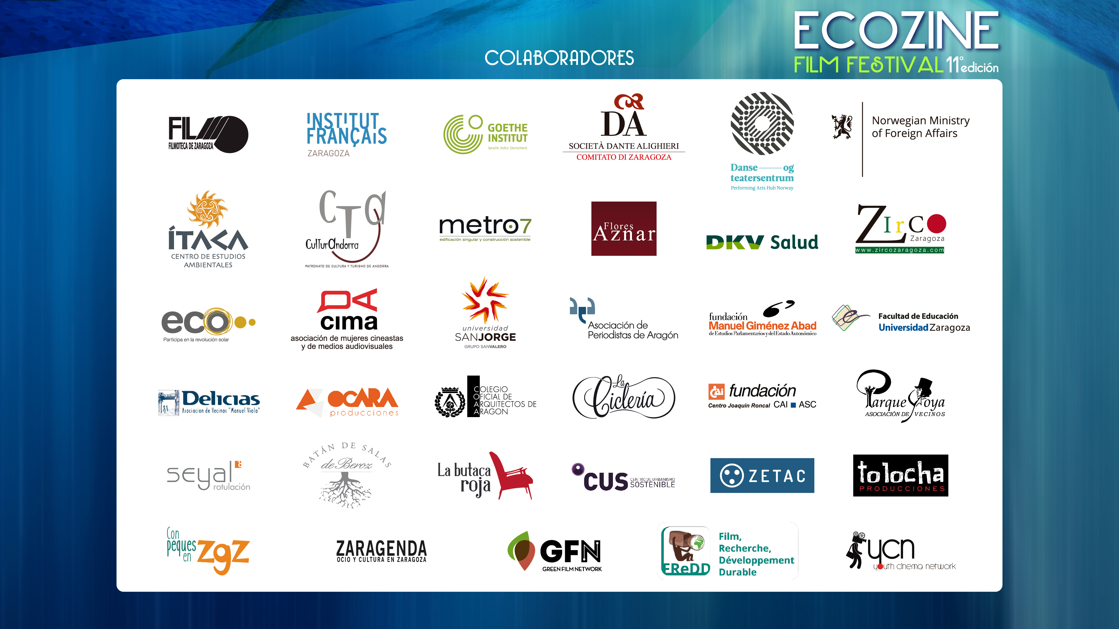

Medios colaboradores


Patrocinadores


Dirección Ecozine Film Festival
Pedro Piñeiro Fuente
dirección@festivalecozine.es
Tel. 615 558 406

Oficina durante el Festival
Centro de Historias de Zaragoza
Plaza San Agustín, s/n.
50002 Zaragoza
Tel. 976 721 885

Comunicación Ayuntamiento Zaragoza
Mercedes Díaz
mdiazgrenu@zaragoza.es
Tel. 699 420 787

Comunicación Ecozine
Lidia Ucher
lidiauher@gmail.com
Tel. 606 113 055

